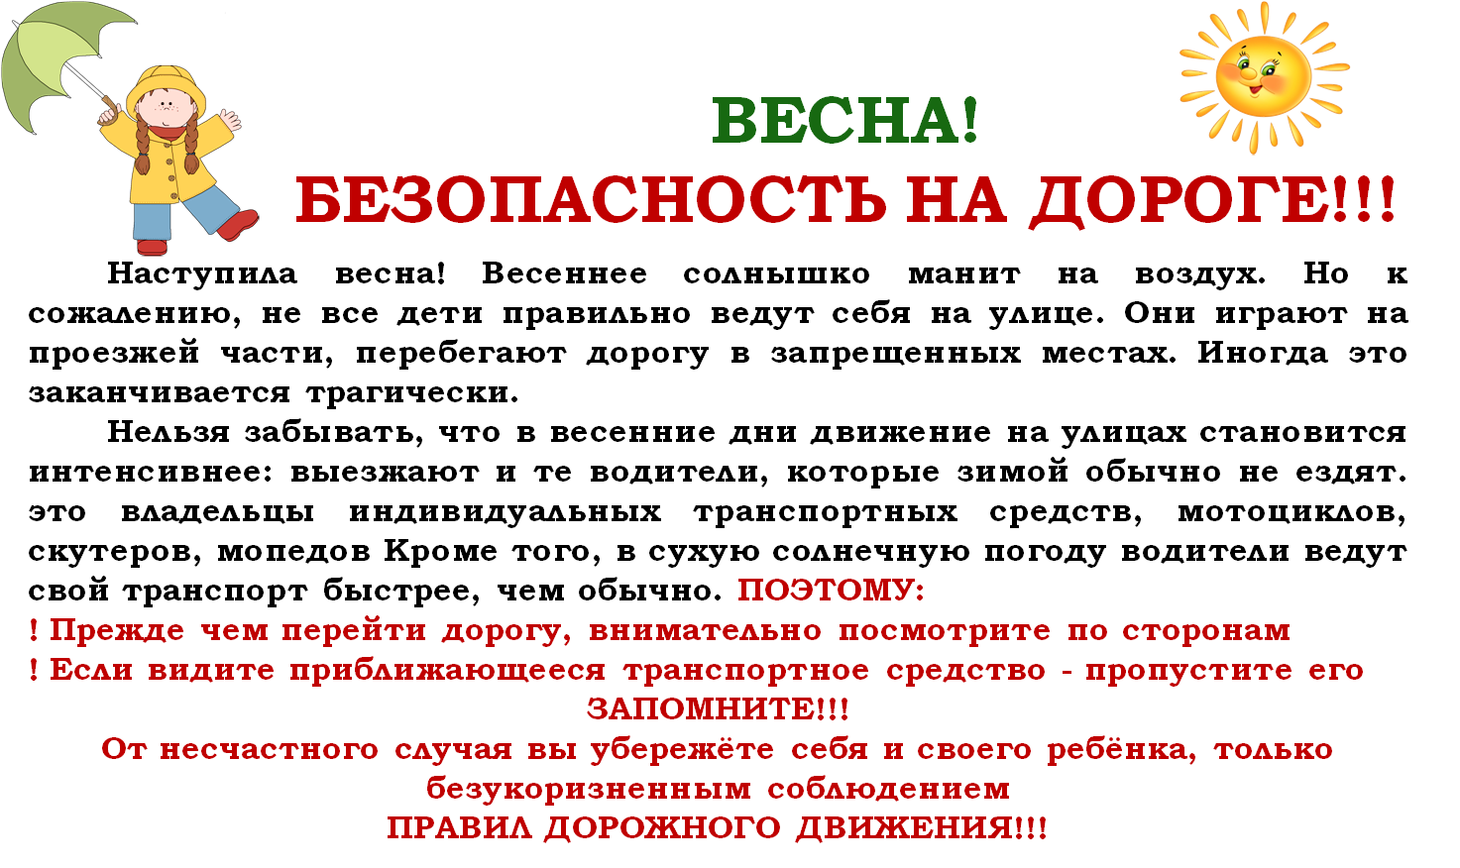

За детьми весной нужен глаз за глаз. У детей просыпается жажда движения, они очень активны, особенно после зимы, когда были лишены движения и возможности проводить много времени на улице.

Обезопасить себя, своих детей и избежать травматизма можно, соблюдая основные Правила Дорожного Движения:

- Систематически повторяйте с ребёнком (теоретически и практически: чтение книг, беседы по картинкам, игры, прогулки, походы по городу и т. д.) правила дорожного движения, обращая внимание на смену времени года и на предстоящие коварные ситуации, в период этого времени года.

- Усильте контроль за поведением детей на улице. Помогите им адаптироваться к опасностям весны.

- Личным примером учите детей соблюдать Правила Дорожного Движения и осторожности на улице и дороге.

- Научите ребёнка перестраховываться и пропускать автотранспорт, прекратив движение на обочине, подальше от края дороги.

- Вспомните с ребёнком правила перехода проезжей части: только по зелёному сигналу светофора, спокойным шагом, не балуясь.

- При использовании личного автотранспорта всегда пристёгивайтесь ремнями безопасности, используйте удерживающие средства при перевозке детей.

- На велосипедах можно кататься только во дворах или на специальных площадках.

- Родителям стоит обратить внимание, что многие детские сооружения во дворах не могут похвастаться достаточным уровнем безопасности, и поэтому за детьми надо внимательно следить и если речь идет о маленьком ребенке, то желательно быть с ним рядом и подстраховывать.

**Всегда помните, что знание и соблюдение Правил дорожного движения — гарантия безопасности вашей жизни!****Главное правило поведения на дороге весной – удвоенное внимание и повышенная осторожность!**